Was kann das sein?
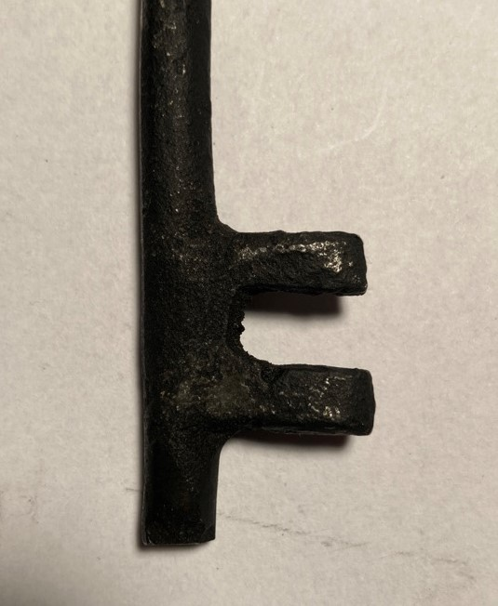
Von klein nach groß, der wievielte bin ich?
Wisst ihr es, so habt ihr die erste Ziffer des Codes gefunden!

Lösung:

- Tipp: Schaut nochmal in die erste Kiste. Dort findet ihr noch etwas, das euch weiterhilft (Schlüsselbund)
- Tipp: Die Schlüssel sind der Größe nach angeordnet und haben verschiedene Formen
- Tipp: Der zweitkleinste Schlüssel ist der Schlüssel auf dem Bild
Lösung: Die gesuchte erste Ziffer des Codes lautet 2.

